Тренажер-корректор зеркального письма “Почерк Леонардо”
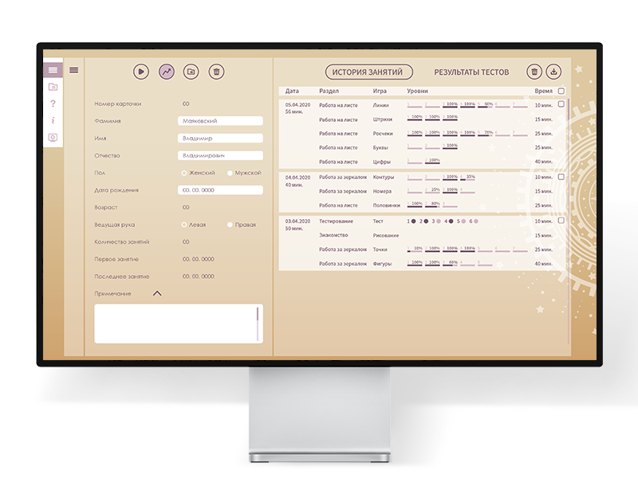
Преодоление устойчивых ошибок зеркального написания букв у детей школьного возраста. Формирование нового двигательного стереотипа. Профилактика оптической дисграфии у детей 6-7 лет. Развитие графо-моторной и зрительно -моторной координации, пространственного мышления.
ОПИСАНИЕ
Преодоление устойчивых ошибок зеркального написания букв у детей школьного возраста. Формирование нового двигательного стереотипа. Профилактика оптической дисграфии у детей 6-7 лет. Развитие графо-моторной и зрительно-моторной координации, пространственного мышления.
Тренажер предназначен для проведения коррекционной работы с детьми с нарушениями
формирования графо-моторных навыков при скрытой леворукости, амбидекстрии,
нарушениях речевого и интеллектуального развития (дети с ОВЗ) с целью профилактики и
коррекции оптической дисграфии и зеркального письма.
В основе тренажера лежит методическая разработка специалистов речевой школы, основанная на тренировке и формировании нового двигательного стереотипа за счет осуществления движений в зеркальном пространстве.

ПОСМОТРЕТЬ ВИДЕО ТУТ
Тренажер представляет собой графический планшет с ручкой и специальное программное обеспечение. Методически программа выстроена так, что позволяет специалисту грамотно организовать процесс коррекционной работы и быстро достичь нужных результатов. Неотъемлемой частью тренажерного комплекса являются методические рекомендации, которые позволяет специалисту наметить пути коррекционный работы в зависимости от возраста клиента и структуры нарушения.
Направления коррекционной работы:
Дошкольники | Младшие школьники | Подростки и взрослые
– Подготовка руки к письму  – Профилактика оптической дисграфии | – Преодоление трудностей в написании букв у детей первого года обучения в школе  – Коррекция оптической дисграфии со второго года обучения в  школе | – Восстановление зрительно-моторной координации при письме  – Коррекция оптической дисграфии

Занятия на тренажере способствуют развитию:
– зрительного восприятия и зрительных представлений;
– зрительно-моторной координации ведущей руки;
– пространственной ориентации;
– навыка концентрации внимания на выполняемом задании;
– навыков усидчивости и выносливости.
Методика разработана и апробирована Студией “ВиЭль” совместно с Е.И.Плетенцовой и Ю.А. Вальковской, логопедами высшей квалификационной категории имеющими многолетний опыт практической работы в речевой школе.
Методика предназначена для логопедов, дефектологов, учителей начальных классов.
Комплект:
- Программное обеспечение «Почерк Леонардо» с электронным USB-ключом.
- Методические рекомендации «Почерк Леонардо»
- Графический планшет со стилусом
- Чехол для планшета

Стоимость от 45 000 руб.

